Jan Žižka

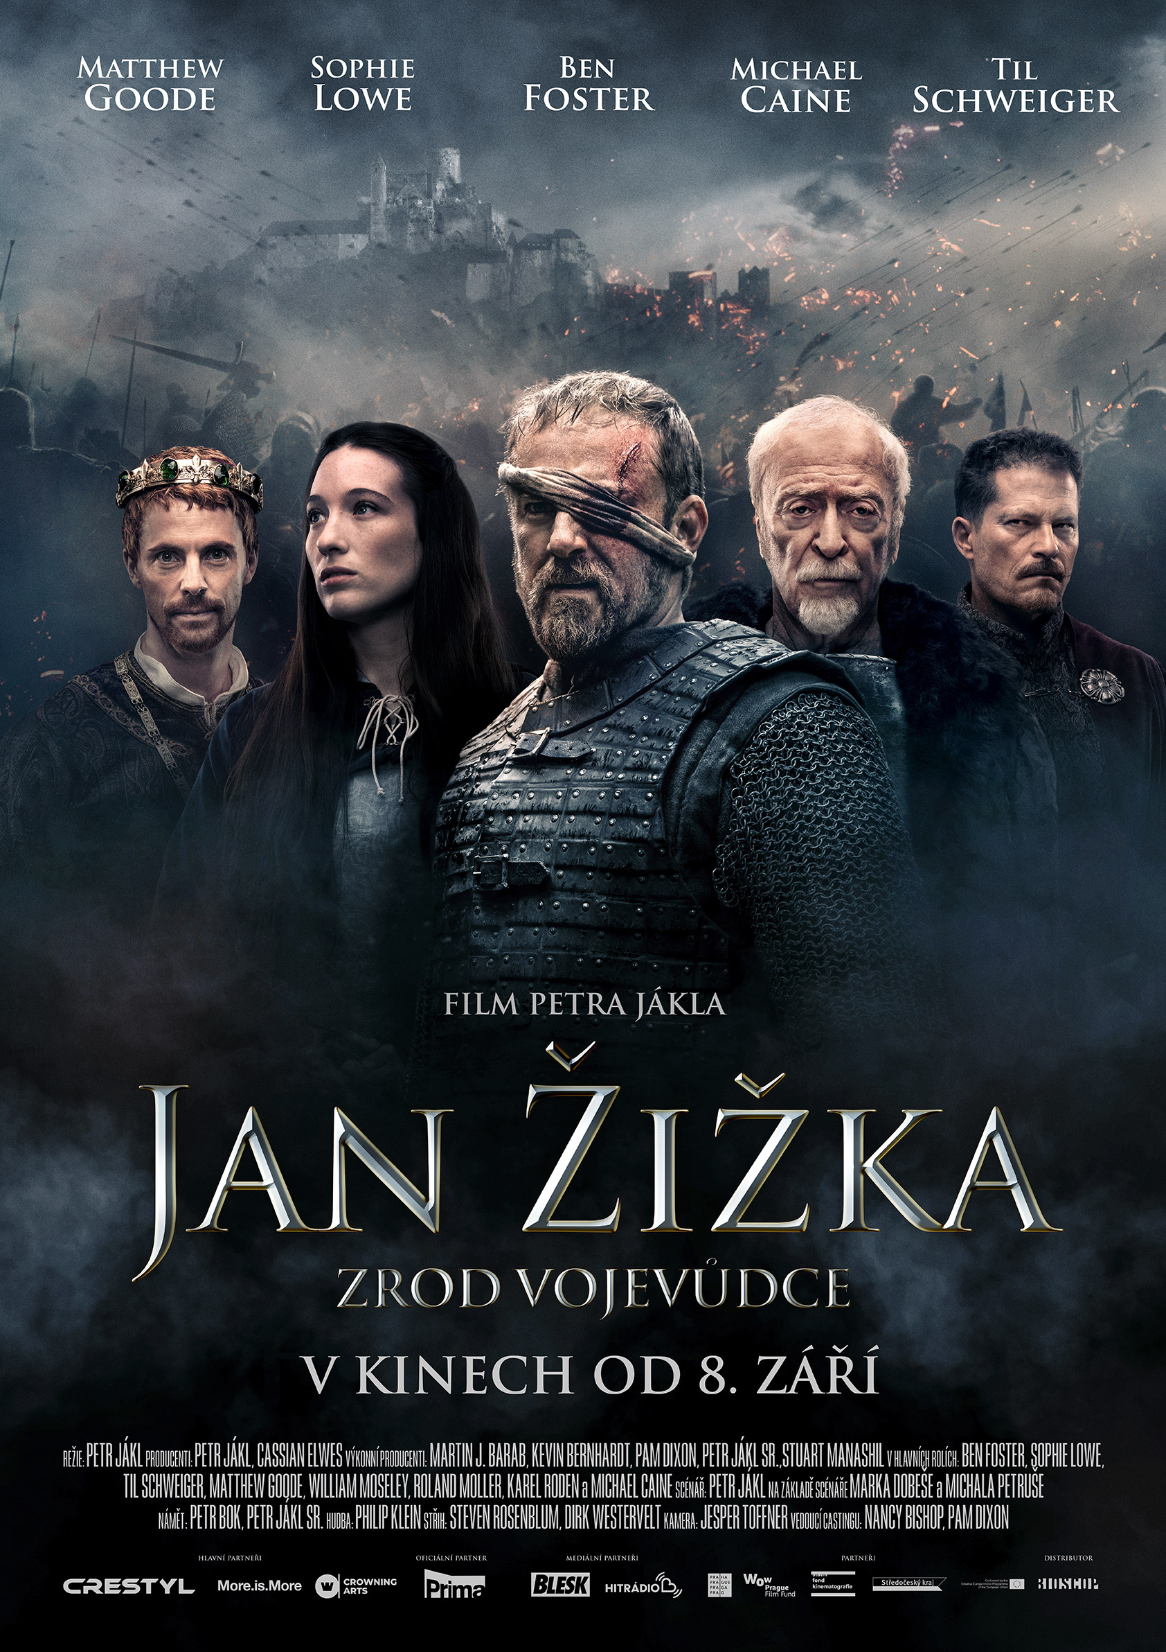
Logline
Byl nájemným žoldnéřem. Stal se legendárním válečníkem, kterého nikdo nedokázal porazit.

Film Jan Žižka vypráví o zrodu nejslavnějšího vojevůdce českých zemí.

Synopse
Film Jan Žižka vypráví o zrodu nejslavnějšího vojevůdce českých zemí.

Na konci 14. století jsou Země Koruny české zmítány tyranií a násilím. Jan Žižka a skupina jeho žoldnéřů jsou najati na ochranu králova zástupce. Jan prokáže skvělé strategické a bojové schopnosti. Následně je pověřen službou pro samotného krále, Václava IV.

Zemi ale ve skutečnosti ovládá Jindřich z Rožmberka, nejbohatší velmož království. Jan dostává další delikátní úkol: unést Rožmberkovu snoubenku Kateřinu. Tím se nevyhnutelně zaplétá do vysoké politiky. Od té chvíle nemá na vybranou. Musí bojovat.

Janovy žoldácké hodnoty se otřásají v základech. Vášeň, vina, chtíč i pomsta se stávají hnací silou jeho boje za spravedlnost a rovnoprávnost obyčejného lidu.

V této době se z nájemného žoldnéře stává legenda. Rodí se vojevůdce, který bude bojovat za vše, v co věří.

Historický film Petra Jákla vypráví o počátcích husitského vojevůdce Jana Žižky na pozadí bouřlivých událostí roku 1402. V hlavních rolích se představí Ben Foster, Michael Caine, Til Schweiger, Sophie Lowe, Karel Roden, Jan Budař a další.

Premiéra: 8. 9. 2022
Originální název: jan žižka
Anglický název: Medieval
Produkce: Česká republika, 2022
Formát: 2.39 : 1 Cinemascope, Dolby Digital 5.1, 7.1, Atmos
Jazyková úprava: Originální znění s českými titulky, dabing
Žánr: Životopisný / Historický / Drama / Akční
Stopáž: 125 minut
Přístupnost: Nevhodný do 12 let – dabing,
Nepřístupný do 15 let – české titulky, dabing, ATMOS
Režie: Petr Jákl
Producent: Petr Jákl, Cassian Elwes – J.B.J. Film, Double Tree Entertainment
Studio: R. U. Robot Studios
Výkonný producent: Martin J. Barab, Petr Jákl st., Kevin Bernhardt
Námět: Petr Bok, Petr Jákl st
scénář: Petr Jákl
Spolupráce: na základě scénáře Marka Dobeše a Michala Petruše
Dramaturgie: Ivo Trajkov
Historik: Prof. PhDr. Jaroslav Čechura, DrSc.
Střih: Steven Rosenblum, Dirk Westervelt
Kamera: Jesper Tøffner
Hudba: Philip Klein
Architekt: Jiří Sternwald Make Up: Ivo Strangmüller Kosýmy: Kateřina Mírová Hrají: Ben Foster, Michael Caine, Matthew Goode Til Schweiger, Vinzenz Kiefer, Werner Daehn, William Moseley Sophie Lowe, Karel Roden, Ondřej Vetchý,
Marek Vašut, Jan Budař, Ben Christovao a další Materiály ke stažení: https://mega.nz/folder/typF0Y6B#fHAXwk_x2mafXORzaO5iZQ

